Opis projekta

Projekat predstavlja firmu, koja se sastoji od sektora I ti sektori se sastoje od radnika. Firma ima svoje podatke koji je opisuju a I niz sektora u sebi.

Svaki sektor se brine o radnicima koji rade u njemu . Mogu se dodavati novi sektori, brisati ili azurirati postojeci. Ovo takodje vazi I za radnike.

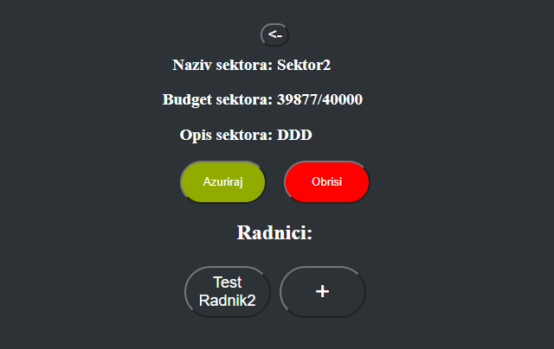
CRUD operacije su implementirane nad sektorima (dodavanje sektora, brisanje sektora I azuriranje sektora) I nad radnicima(dodavanja radnika, brisanje radnika, azuriranje radnika). Pri bilo kom obavljanju CRUD operacije dobija se odgovarajuci feedback u slucaju da su neka polja prazna, neki lose unet podatak (prevelika ili premala suma budgeta sektora). Sva validacija se vrsi u js.

Prilikom azuriranje sektora dugmici za prikaz radnik I dodavanja novih radnika su disabled I postanu enabled tek nakon sto se zavrsi ili otkaze azuriranje sektora.

Prilikom klika na bilo kog radnika, lista radnika nestaje I prikazuju se samo osnovni podaci radnika kao I funkcionalnosti

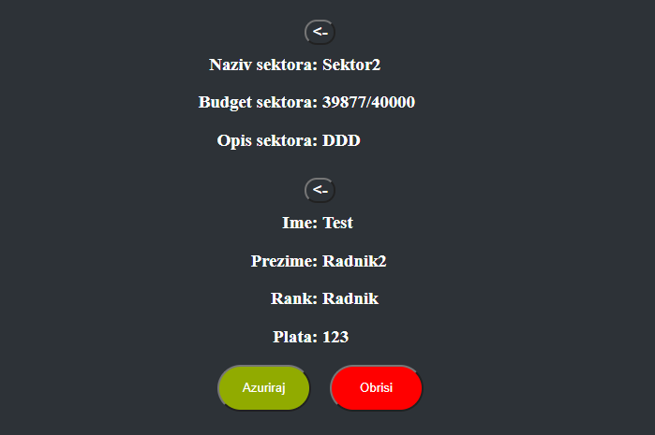
Forma za azuriranje radnika izgleda takodje ima validaciju I potrebne provere.
Klikom na “←” se vracamo na prethodni prikaz sektora/radnika.
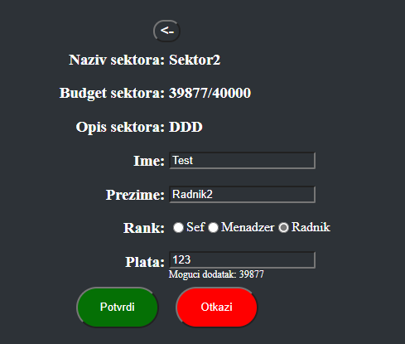
Stranica je fleksibilna I adaptira se velicini browsera

Danilo Potpara, 17315

